«ФИТНЕС»

Занятия проводит инструктор по спорту –
Куртова Татьяна Сергеевна.
Мастер спорта по художественной гимнастике. Сертифицированный инструктор групповых фитнес-программ и детского фитнеса.
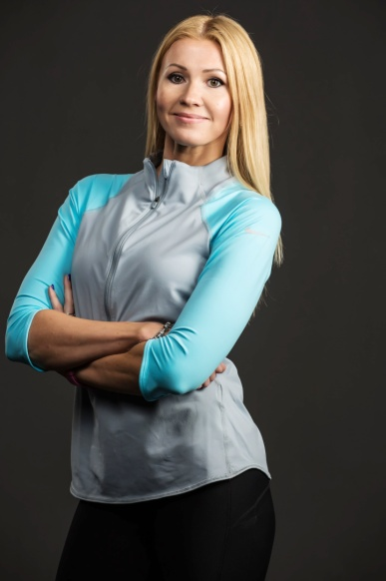

РАСПИСАНИЕ ЗАНЯТИЙ
понедельник, среда, пятница 19-30
вторник, четверг 12-00
Продолжительность 60 минут.

СТОИМОСТЬ
2500 руб/мес – 3 раза в неделю
1800 руб/мес – 2 раза в неделю

Регулярные занятия фитнесом помогут укрепить здоровье, улучшить фигуру и сделать вашу жизнь энергичной и радостной!
Вас ждет новый зал, опытный тренер, сбалансированная программа тренировок, домашняя атмосфера.
«Фитнес» - это групповые тренировки, направленные на развитие общей выносливости и силы мышц. Проводятся с использованием силовых и комбинированных упражнений на основные мышечные группы с оборудованием и весом собственного тела.
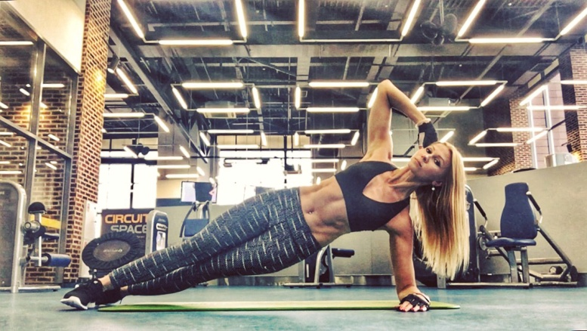
На усмотрение тренера во время урока тренируются все группы мышц, или прорабатываются отдельные (тренировка верхней или нижней части тела, укрепление мышечного корсета центральной части тела). Так же проводятся занятия по растяжке, что способствует развитию гибкости, подвижности суставов и расслаблению.

